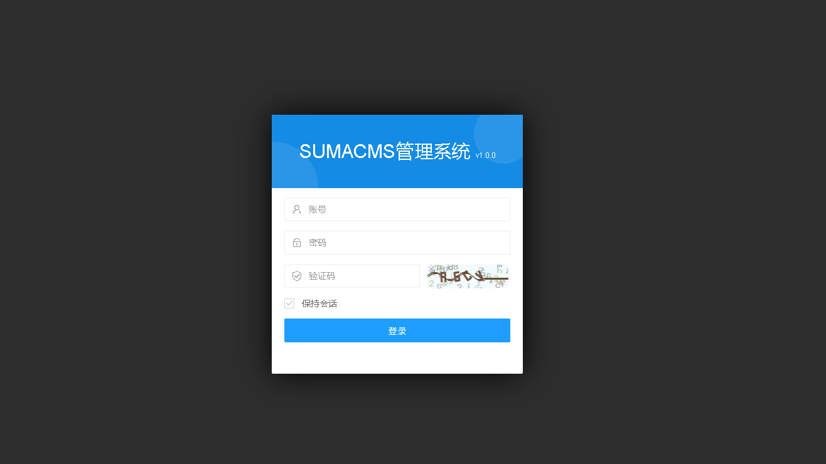
后台地址 公司域名+sumaAdm如：www.hnsuma.com/sumaAdm

网站设置：首页 底部 公用全局信息，修改后保存生效

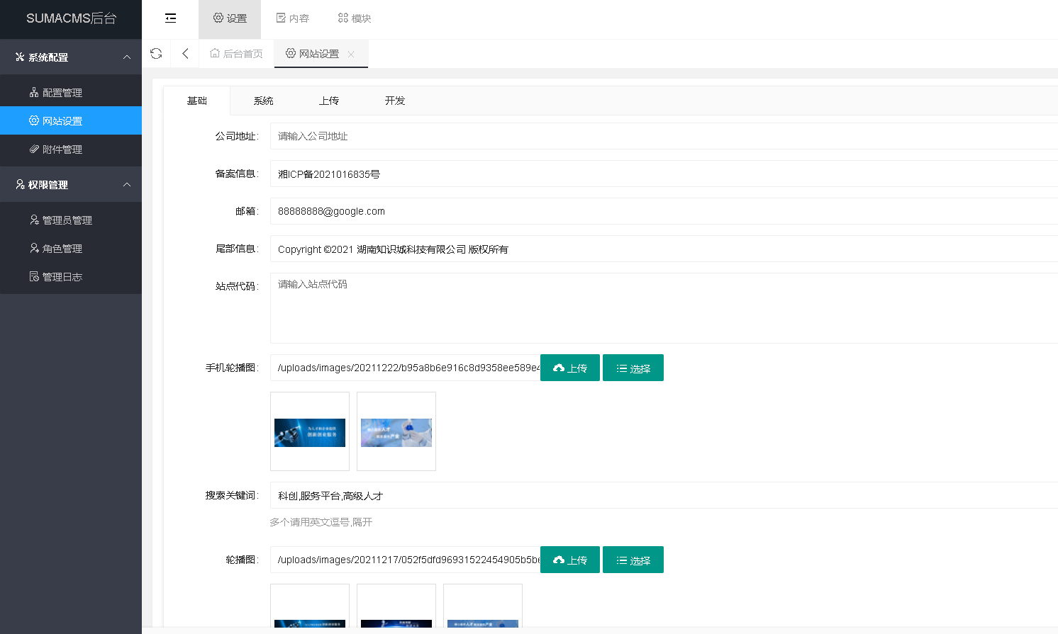
公司信息：文字可以修改，保存生效

CMS配置：seo优化 保存生效
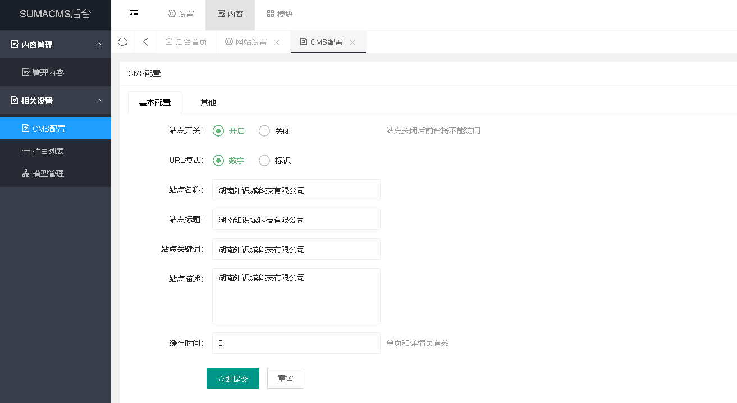
内容栏目：网站所有的内页，名称对应导航栏目。 （增加编辑栏目 点击更新栏目缓存 ）
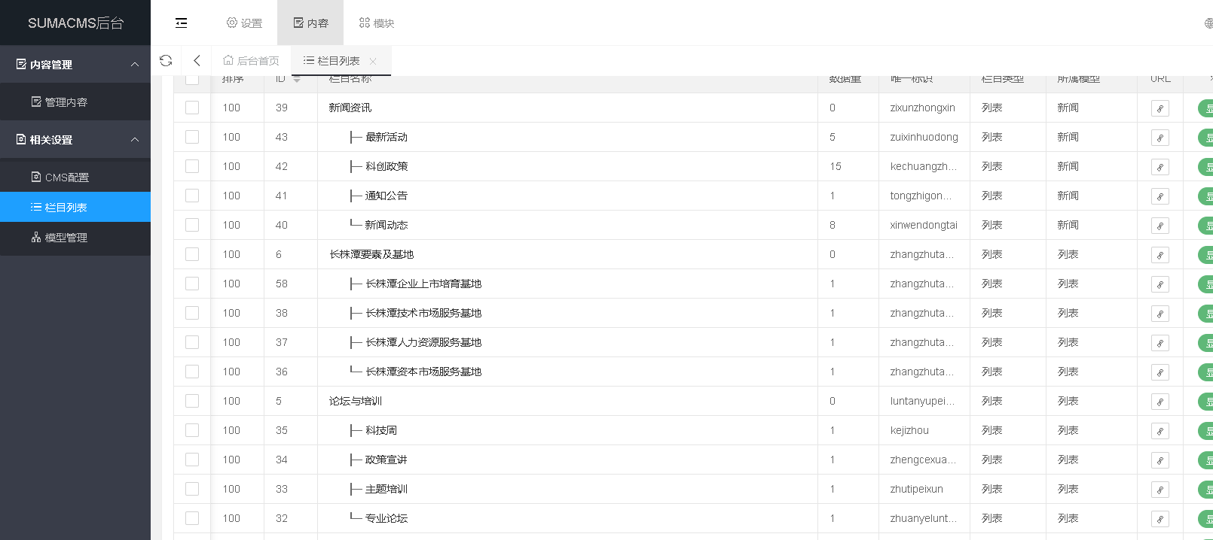
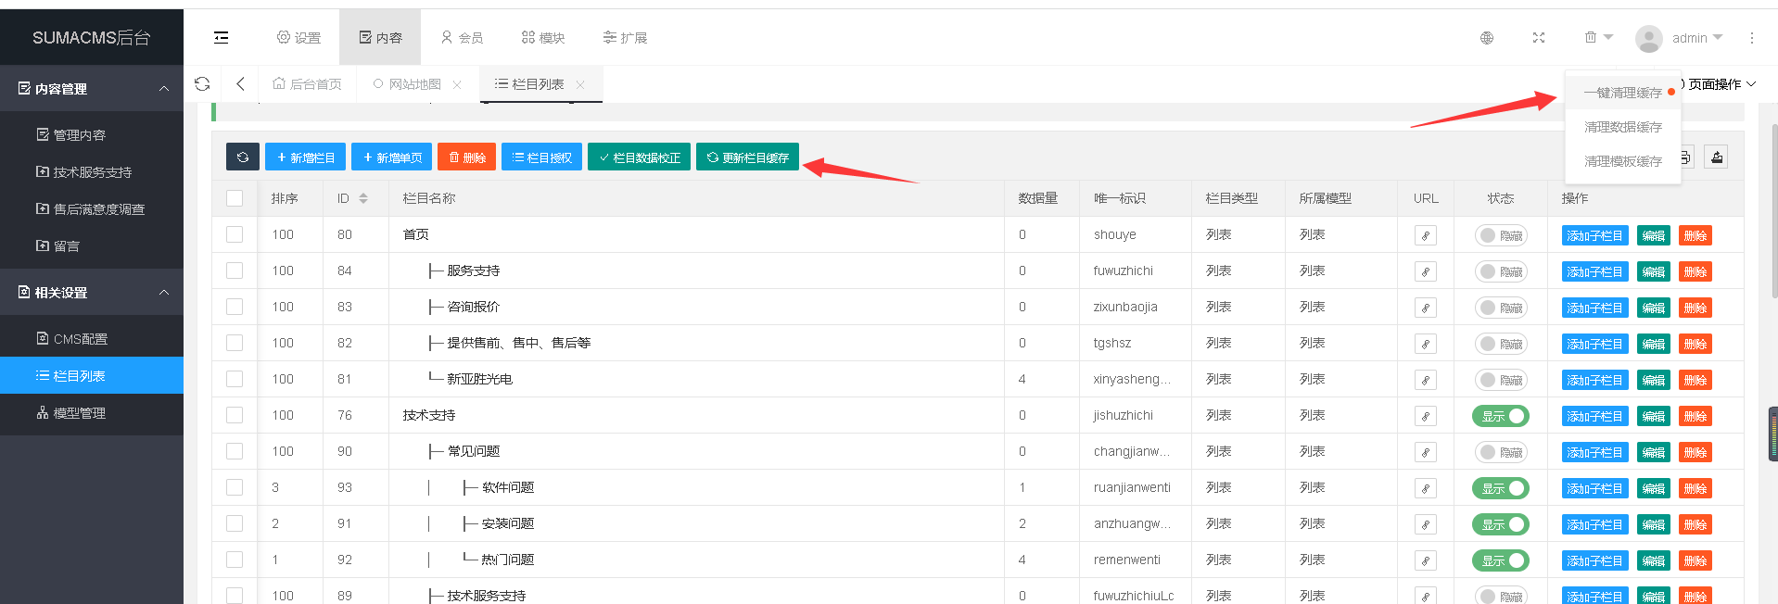

基本设置：修改标题 副标题 图片等操作

模板设置：内容页模板请勿随便修改 选择对应的模板 可参考已有的操作即可

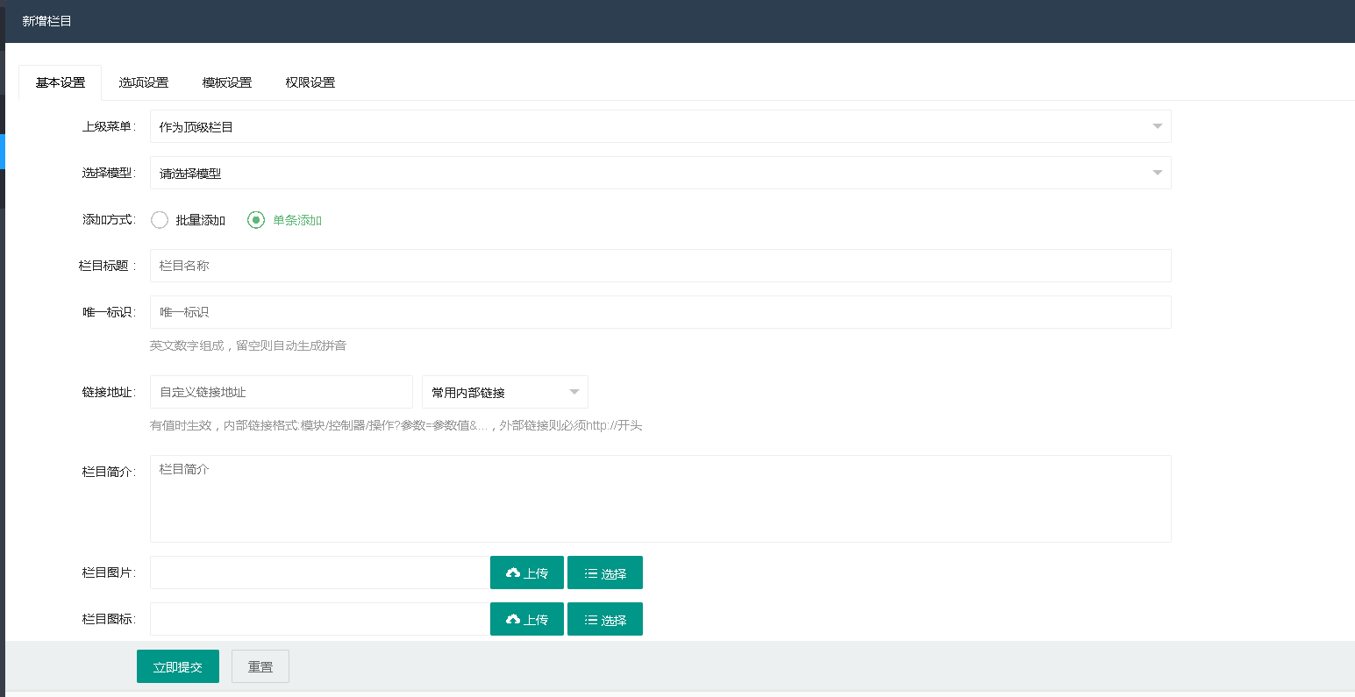

管理内容：管理栏目属性相同的内容，可添加相对应内容
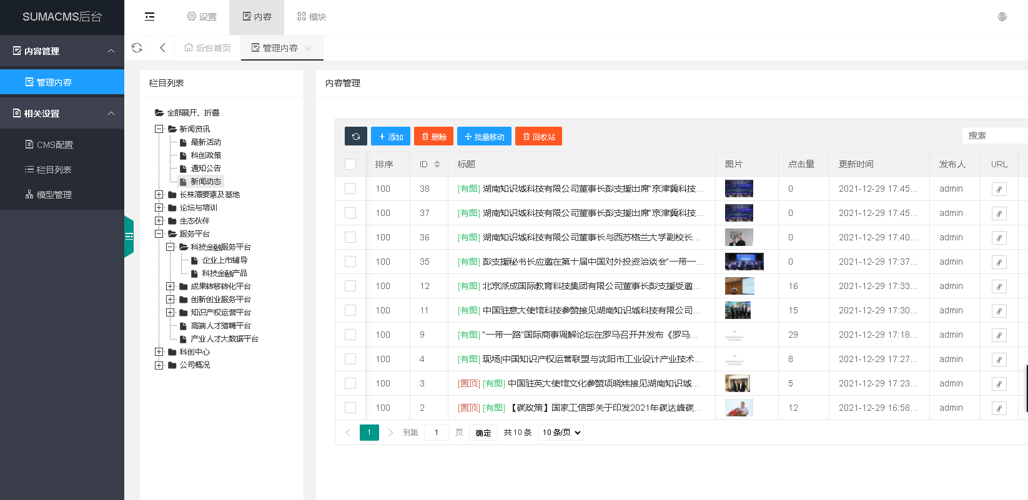

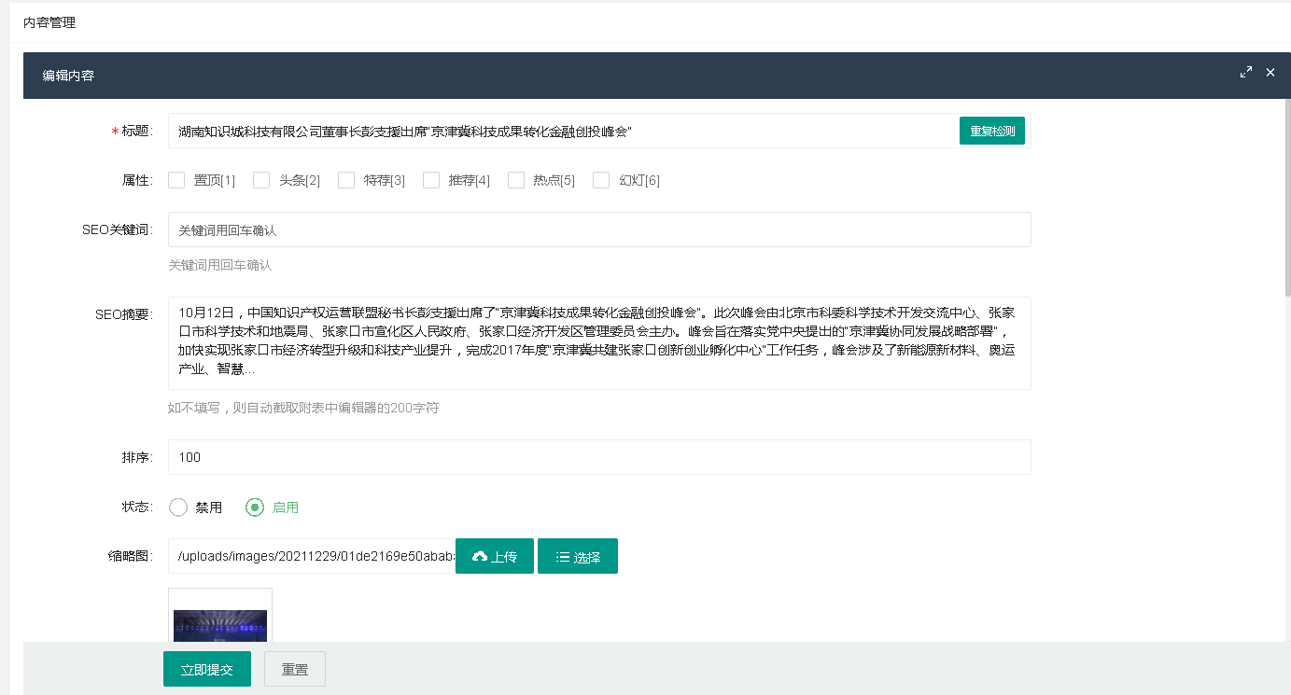

留言信息：查看所有在网站留言的内容
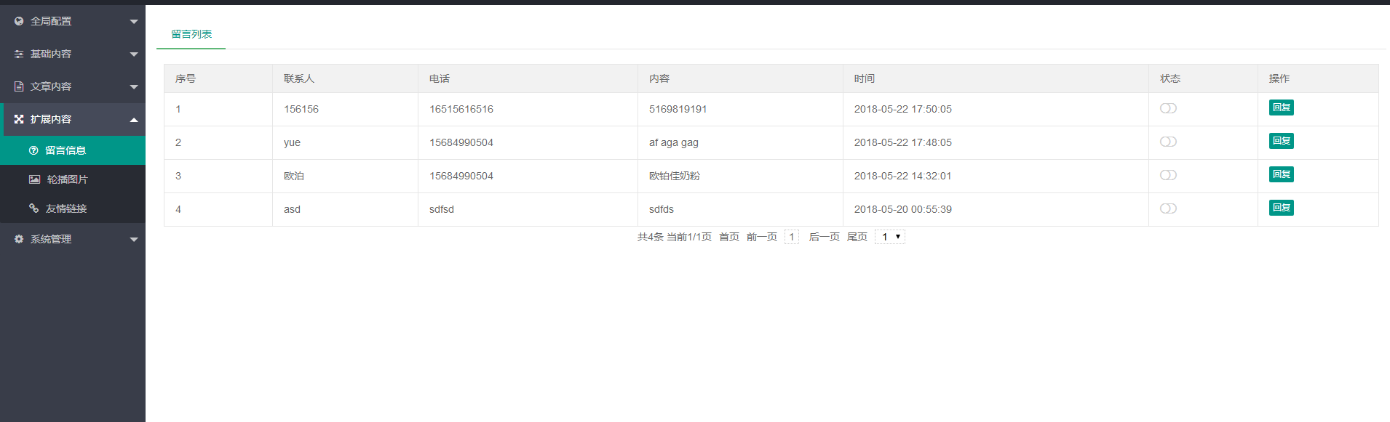

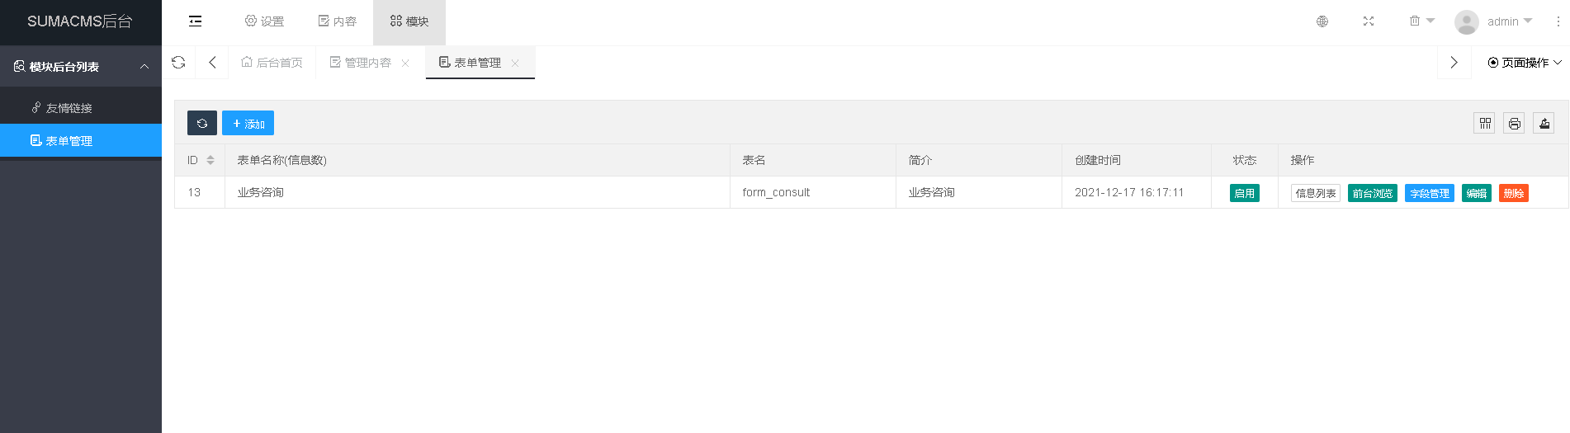
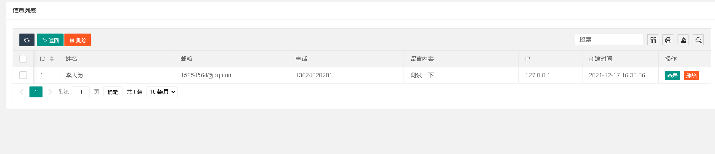

友情链接：自定义添加文字、图片、链接地址

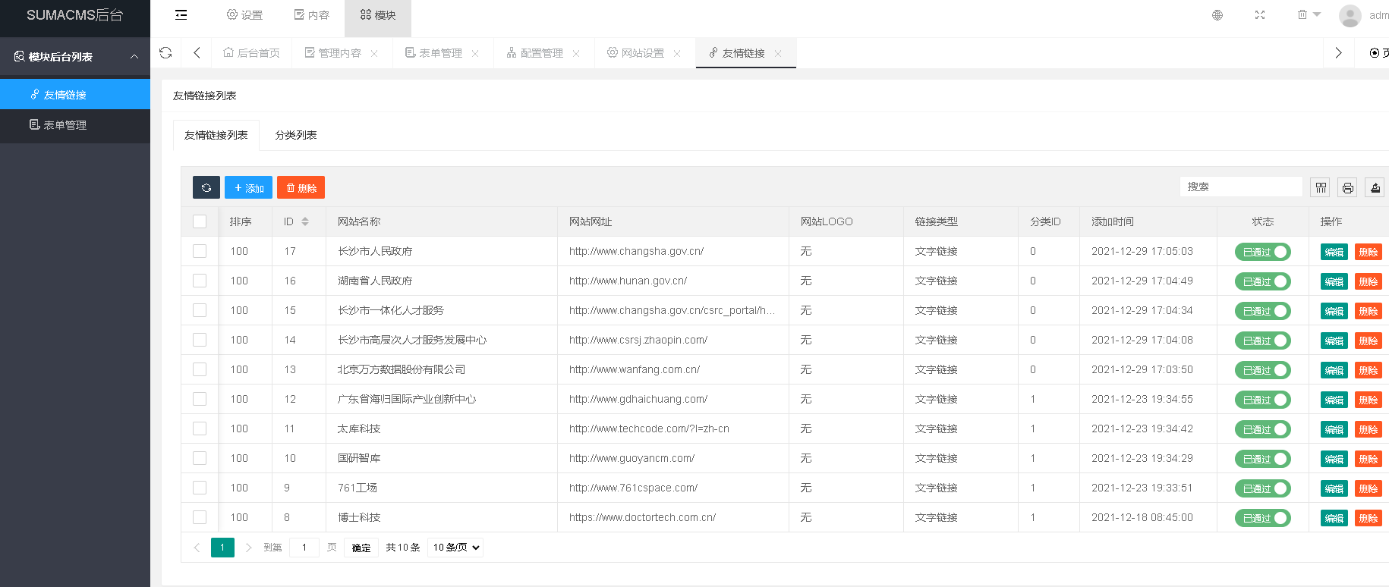

附件管理：整个项目的文件 删了会导致对应的位置图片丢失 谨慎操作
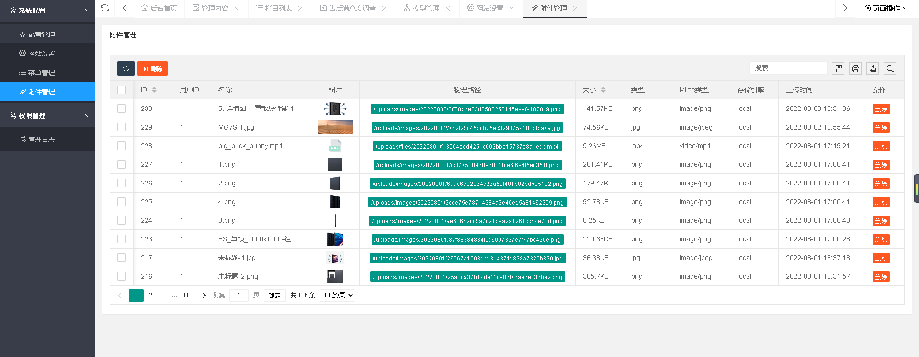

地图：更新sitemap.xml


